Projektový den 7. 6. 2018
____________________________________________________________________________________________________

Panoramatický náčrt krajiny

Vyučovací předmět: Zeměpis
Počet žáků: 14 - 18
Garant projektu: Mgr. Irena Roztočilová

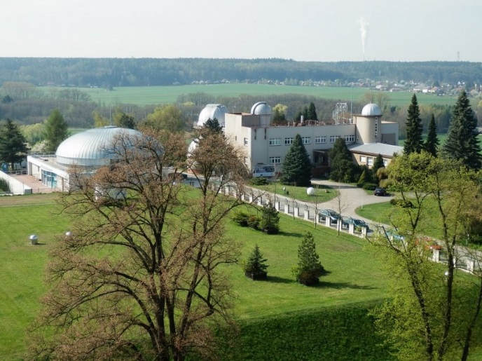
Anotace:
Panoramatický náčrt je užitečnou zeměpisnou pomůckou. Kreslí se v terénu, zobrazuje zvolenou oblast tak, jak ji vidíme ze své pozice. Jednoduše a přehledně zachycuje bodové, liniové a plošné objekty. Slouží k hodnocení přírodních a společenských krajinných prvků.

Projekt:
Sejdeme se ve čtvrtek 7. 6. 2018 v 8 hodin v určené učebně na Biskupském gymnáziu. Vysvětlíme si zásady tvorby panoramatického náčrtu a jeho použití v geografii. Připravíme si pomocnou mřížku, kterou budeme potřebovat při vlastní výtvarné práci.
Hlavní část našeho projektu bude probíhat na terase hvězdárny na Novém Hradci Králové. Ve dvojicích vytvoříme panoramatický náčrt námi zvoleného úseku jižní oblasti Hradce Králové. Zhodnotíme strukturu místní krajiny z různých hledisek. Zamyslíme se nad jejím potenciálem. Zakreslovaný úsek krajiny vyfotíme.
Následující část práce bude probíhat opět v budově Biskupského gymnázia. Na počítači upravíme fotografie zakreslované krajiny, vytiskneme je. Porovnáme panoramatický náčrt s fotografií z hlediska jejich významu pro hodnocení krajinných prvků.

Závěr:
Zhodnotíme projekt. Výsledky naší práce umístíme na zeměpisnou nástěnku.

S sebou si žáci vezmou: tužku, gumu, pastelky, pevnou podložku velikosti A4 na kreslení (může to být např. sešit), zápisník, digitální fotoaparát a kabel na jeho připojení k počítači (nebo telefon na focení a kabel na jeho připojení k počítači), 40,- Kč (drobné peníze), průkazku na MHD, deštník nebo pláštěnku.

Zdroj fotografie: https://www.turistika.cz/vylety/hradec-kralove-nove-digitalni-planetarium/detail

